**Sådan opretter du en genvej på din Apple Mobil telefon**

For at få en genvej direkte til Fogtoj.dk på din startskærm eller sammen med dine App’s – skal du gøre følgende:

1. Åbn Safari – Gå til Fogtoj.dk
2. Trykke på Del-knappen, som du finder midterst i bunden af skærmen markeret med en lille pil. (se billede 1)
3. Tryk på ”Føj til hjemmeskærm”. (se billede 2) (sådan ser det ud med iOS6 – i ældre styresystemer fremkommer en liste med valg)
4. Du kan nu ændre navnet - trykke ‘”Tilføj” i øverste højre hjørne. (se billede 3)
5. Du kan nu placere genvejen hvor du vil.

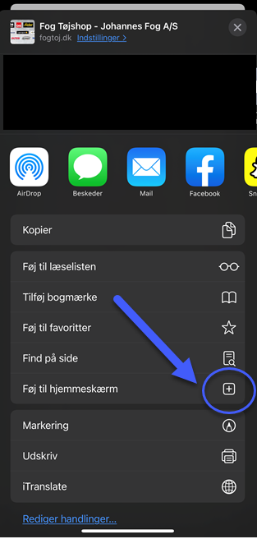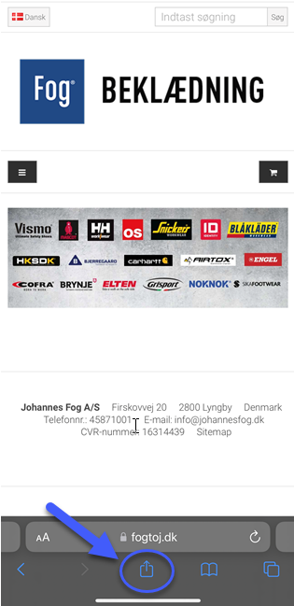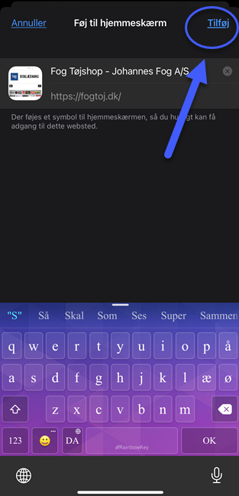Billede 1 Billede 2 Billede 3